SPITSKOOL MET BRIE
- 1 spitskool
- 1 kg aardappelen
- 250 g brie
- 4 tomaten
- oregano
- basilicum (ik nam rozemarijn omdat bij de kruiden gaan basilicum stond)
- gemberwortel
- sesamzaad
- Snij de spitskool fijn en roerbak hem in een wok.
- Kook de aardappelen en maak er puree van.
- Snij de tomaten en de brie in plakjes.
- Verwarm de oven voor op 200°C.
- Doe een laag spitskool in een ovenschaal, leg er de helft van de brie op en weer een laag spitskool.
- Leg de tomaat erop en bestrooi die met de kruiden.
- Schep hierop de aardappelpuree en strijk die glad.
- Verdeel er de rest van de brie over en strooi daar tenslotte sesamzaadjes over.
- Zet de schaal min. 30 minuten in de oven.
HET HEEFT GESMAAKT!
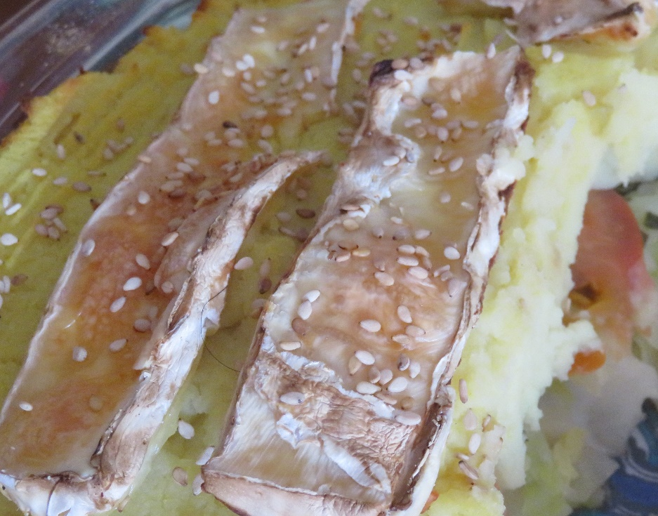
Recept van “Wassende Maan”

